ahozkoa deskribatzea
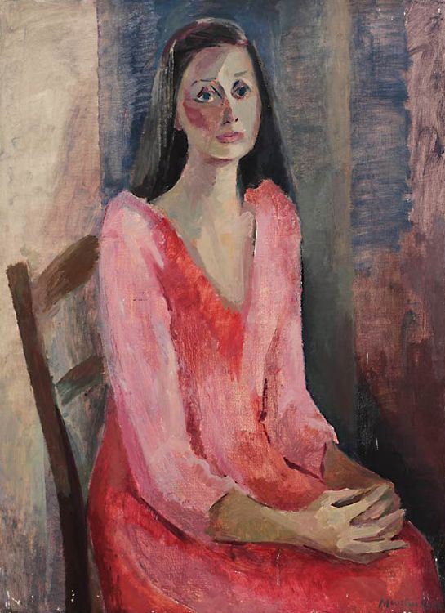
1-Taldean deskribatzea
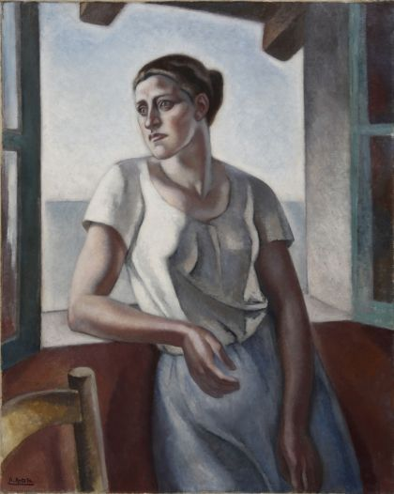

Arrantzalea-Aurelio Arteta1925 Menchu Gal -1919-2008

◊ Potreta bat hauta ezazue taldeka.
◊ Ahal bezain bat informazio idatz ezazu entsegu-kaierean:
- modeloaren ezaugarriak (neska, emazte, adina, garaia...),
- gorputzaren eta bisaiaren hazpegiak (formak, koloreak),
- posizioa, besoen eta eskuen kokagunea... (aitzinetik, parez-pare, saihetsez, bizkarrez...),
- adieraziak diren sentimenduak.
Solasaldia antola ezazue:
- Orainaldian mintza zaitezte, modeloa aurkez ezazue lehenik orokorrean, ondoren xehetasunetan, eta azkenik sentimendu mailan.
- Hitz zehatzak hauta itzazue, adjektiboak eta izenordain posesiboak erabiliz: haren gona urdin argia da... Erranaldi laburrak egin.

2-Zure ikaskide bat deskriba ezazu
◊ Ikaskide bat hauta ezazu eta diskretuki behaiozu.
◊ Taldearen aitzinean deskriba ezazu. Ikaskideek asmatuko ote dute nortaz mintzo zaren?
Hitz-kutxa: begitarte, aurpegi edo bisaia irritsua, alegera, alaia, seriosa, zorrotza, gogorra, larderiatsua, kezkatia, arranguratsua, grinatsua, laketa, goxoa, gustagarria, atsegina, plazenta, karana,...

3- Artista edo pertsonaia famatu bat deskriba ezazu
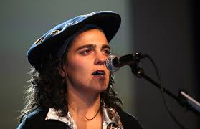
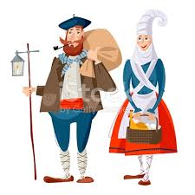
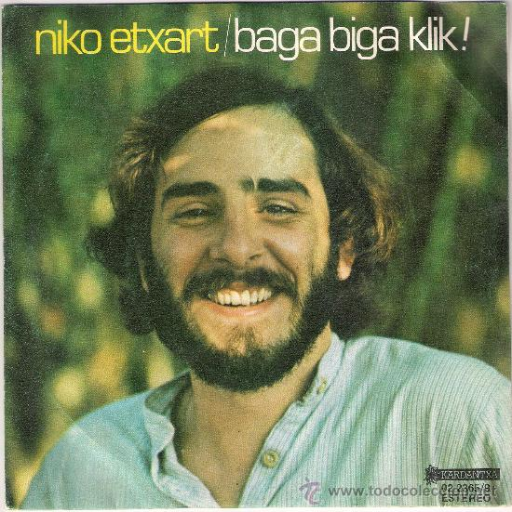
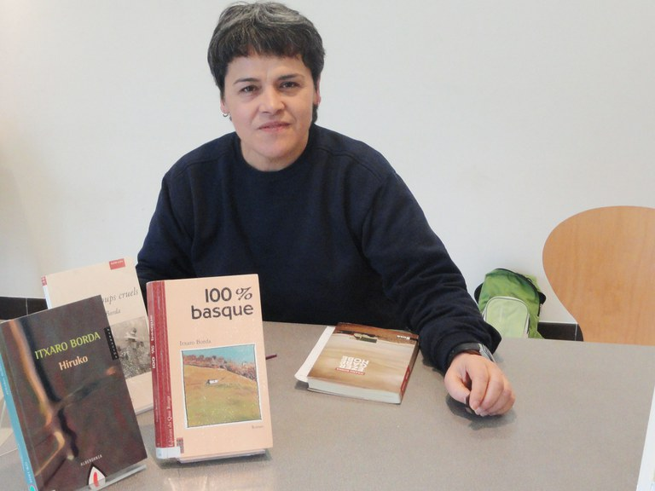

Maialen Lunjanbio bertsolaria Olentzero eta mari Domingi Niko Etxart musikaria Itxaro Borda idazlea
◊ Pertsona hauetarik bat edo beste bat hauta ezazu, eta kideei deskriba iezaiezu izena erran gabe. Asmatuko ote dute nortaz ari zaren?
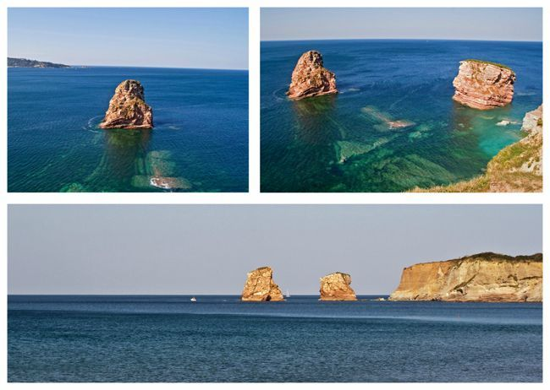
4- Paisaia bat deskriba ezazu
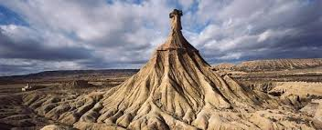

Dunbarriak-Hendaia
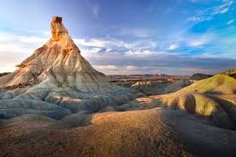
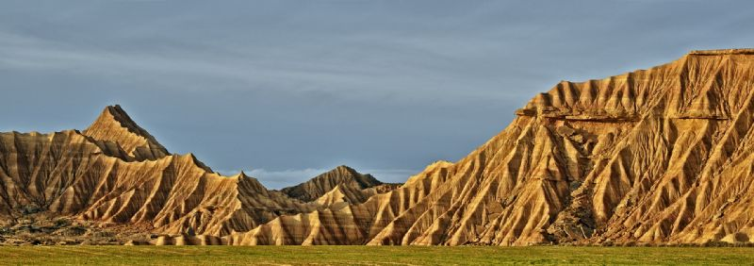

Bardeak- Nafarroan

◊ Paisaia hauek deskriba itzazu zehazki:
ikusten dut, ohartzen naiz, nabaritzen dut, hautematen dut, ageri da, bereizten dut, kokatua da,...

Hitz-kutxa: lehen planoan, bigarren planoan, argia, distantzia, ikuspuntua,
ikuspegia, bista, ikusmira,...

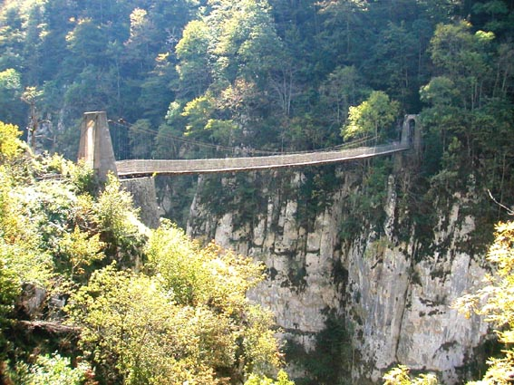

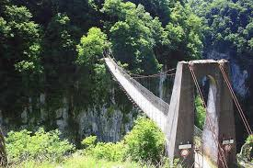
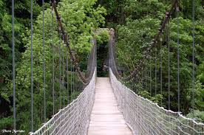

Holtzarteko zubia- Zuberoa

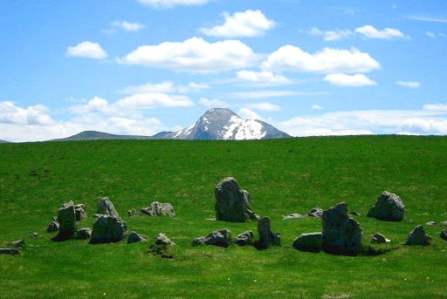
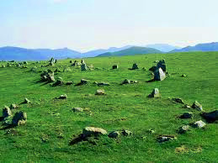

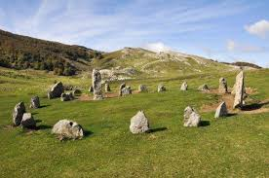

Okabe-Irati

